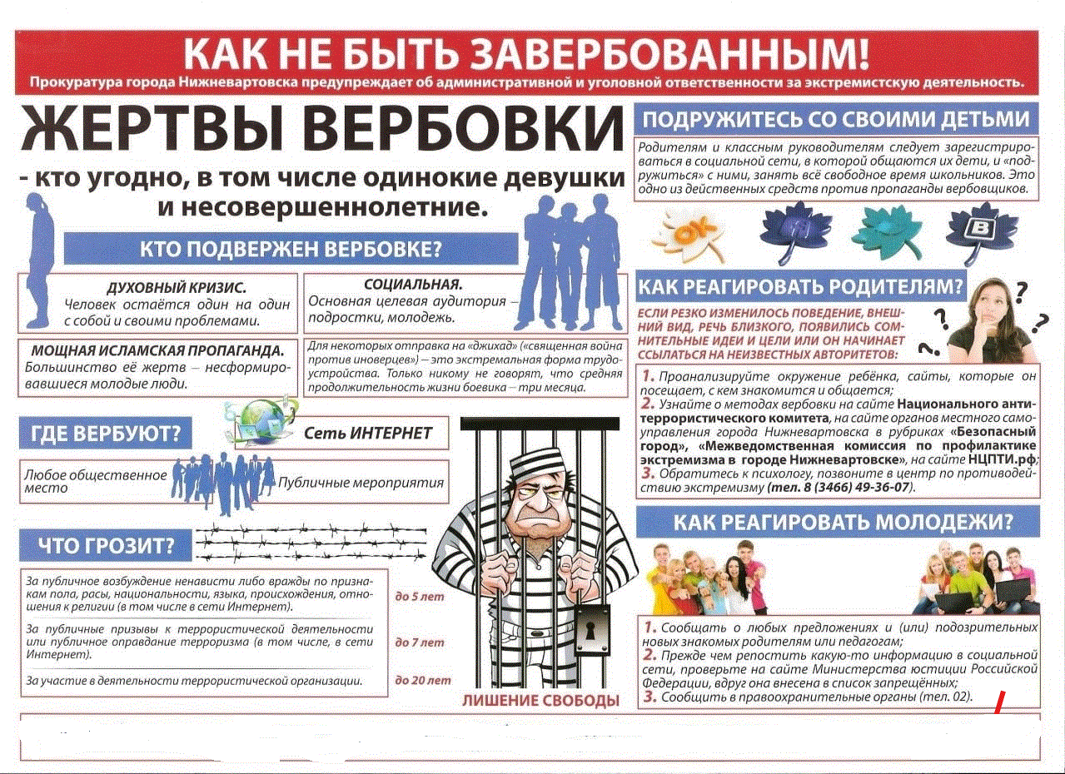
️Памятка по профилактике терроризма и экстремизма для обучающихся и их родителей️

Терроризм и экстремизм – это угрозы общественной безопасности. Чтобы защитить себя и своих близких, важно знать правила профилактики и правильно действовать в опасных ситуациях.

Основные понятия

Терроризм – совершение взрывов, поджогов, убийств и других действий с целью устрашения населения.
Экстремизм – пропаганда насилия, ненависти к людям другой национальности, религии или социальной группы.

Как распознать угрозу?

Обращайте внимание на:
- Подозрительные предметы (сумки, пакеты, провода) в общественных местах.
- Странное поведение людей (нервность, скрытность, агрессия).
- Призывы к насилию в соцсетях, мессенджерах или в реальной жизни.

Правила безопасности

Для обучающихся:
- Не берите чужие вещи, даже если они кажутся безобидными.
- Не общайтесь с подозрительными людьми, которые предлагают участие в "особых миссиях".
- Сообщайте педагогам или родителям о странных ситуациях.

Для родителей:
- Контролируйте круг общения ребенка, особенно в интернете.
- Обращайте внимание на резкие изменения в поведении (агрессия, замкнутость, интерес к экстремистским материалам).
- Воспитывайте уважение к закону, культуре и традициям других народов.

Если вы обнаружили угрозу:
- Не трогайте подозрительный предмет!
- Немедленно отойдите на безопасное расстояние.
- Сообщите взрослым, учителям или позвоните:
- Полиция: 102
- Единый номер экстренных служб: 112

Профилактика в интернете
- Не вступайте в подозрительные группы и чаты.
- Не распространяйте материалы, разжигающие ненависть.
- Блокируйте и сообщайте о противоправном контенте.

️Куда обращаться за помощью?
- Классные руководители, школьный психолог, социальные педагоги школ;
- Комиссия по делам несовершеннолетних;
- Горячая линия.

Помните: бдительность и ответственность каждого – залог безопасности всех!

